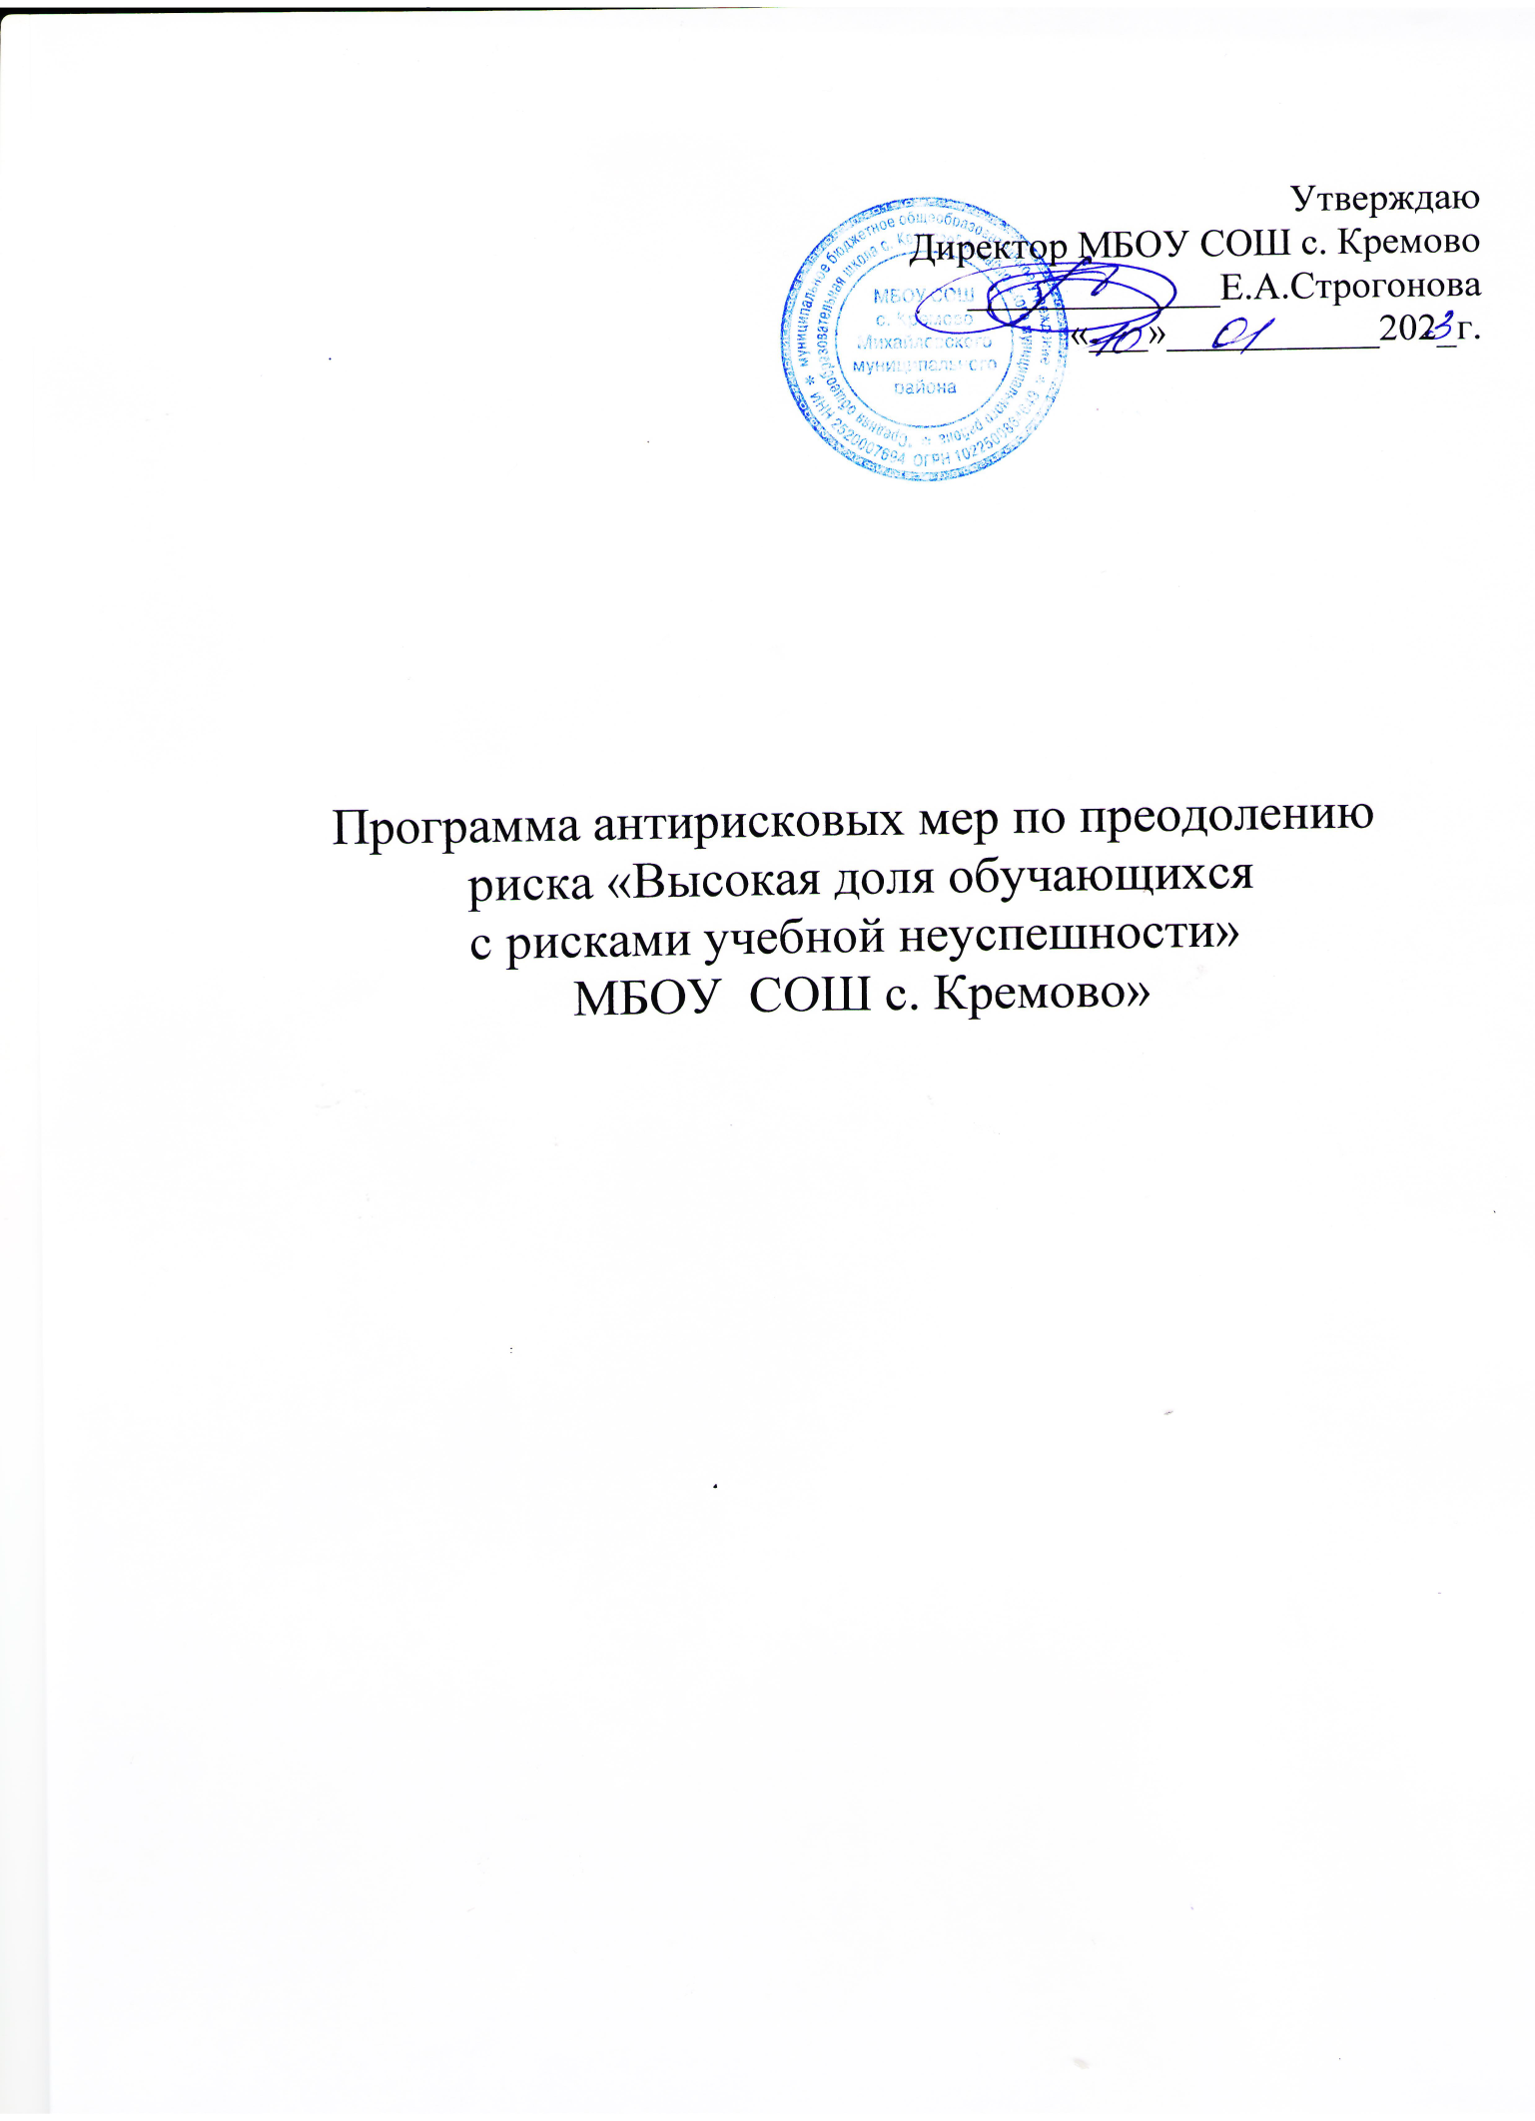

Программа антирисковых мер профилактики учебной
неуспешности

Программа антирисковых мер профилактики учебной неуспешности направлена на создания условий для успешного обучения и повышения мотивации школьников к учебной деятельности, оказание адресной психолого-педагогической поддержки обучающимся с рисками учебной неуспешности.

Программа
антирисковых мер профилактики учебной неуспешности на период 2023 - 2024 гг.

Наименование Программы | Программа антирисковых мер профилактики учебной неуспешности на период 2023 - 2024 гг.
Цель и задачи реализации  программы | Цель: снижение доли обучающихся с рисками учебной неуспешности к концу 2023/2024 учебного года за счет создания условий для успешного обучения и повышения мотивации школьников к учебной деятельности.  Задачи:  - Выявить и классифицировать обучающихся с рисками учебной неуспешности в соответствии с причинами затруднений.  - Оказать адресную индивидуальную и групповую психолого-педагогическую помощь обучающимся с рисками учебной неуспешности.  - Провести обучающие мероприятия для  педагогов школы по оказанию адресной психолого- педагогической помощи обучающимся с рисками учебной неуспешности.  - Разработать и внедрить в деятельность  педагогического коллектива программу психолого-

педагогического сопровождения обучающихся с рисками учебной неуспешности.
5.Разработать программу индивидуального и группового психологического консультирования родителей (законных представителей) обучающихся с трудностями в обучении на школьном уровне и с привлечением специалистов управления образования
администрации Михайловского района
Целевые показатели | Количественные показатели:  - Доля обучающихся, имеющих  неудовлетворительные отметки по итогам отчетного периода (не более 2 %).  - Доля обучающихся на «4» и «5» (не менее 44  %).  - Доля обучающихся, не справившихся с заданиями ВПР (не более 30 %).  - Доля выпускников 9 класса, которые получили неудовлетворительные результаты на ГИА по русскому языку, от общей численности выпускников 9 класса (не более 2 %).  - Доля выпускников 9 класса, которые получили неудовлетворительные результаты на ГИА по математике, от общей численности выпускников 9 класса (не более 2%).  - Доля выпускников 11 класса, которые получили результаты ниже установленного минимального количества баллов ЕГЭ по русскому языку, от общей численности выпускников 11 класса (не более 2 %).  - Доля выпускников 11 класса, которые получили результаты ниже установленного минимального количества баллов ЕГЭ по математике, от общей численности выпускников 11 класса (не более 2 %).  - Доля выпускников 9 класса, которые не получили аттестаты, от общей численности выпускников 9 класса (0 %).  - Доля выпускников 11 класса, которые не получили аттестаты, от общей численности выпускников 11 класса (0 %).  - Количество обучающих мероприятий для педагогов по применению в практической

деятельности педагогических инструментов для
работы с обучающимися, имеющими риски учебной неуспешности (4 мероприятия).
- Наличие Программы психолого-
педагогического сопровождения обучающихся с рисками учебной неуспешности (да).
- Наличие Программы индивидуального и группового психологического консультирования родителей (законных представителей) обучающихся с трудностями в обучении (да).
- Наличие банка лучших методических практик педагогов школы, города, страны по преодолению учебной неуспешности (да).
- Наличие изменений в Программе (да).
Качественные показатели
- Повышение мотивации к обучению, запрос высоких ожиданий у обучающихся и родителей.
- Повышение степени удовлетворенности обучающихся и родителей качеством предоставляемых образовательных услуг, укрепление позиции школы в образовательном пространстве
муниципалитета.
Методы сбора и обработки информации | Сбор информации будет осуществлен с помощью следующих методов:  - наблюдение;  - посещение уроков с целью выявления объективности оценивания обучающихся;  - мониторинг качества образования;  - консультации, индивидуальные беседы с участниками образовательных отношений;  - диагностика педагогических технологий, методик, приемов, используемых педагогами школы в  образовательной деятельности;  Сбор и обработка информации будет произведена заместителями директора, учителями - предметниками.  Анализ обработанной информации будет произведен

 | директором школы.
Сроки реализации программы | 2023/2024 годы
Меры/мероприятия по достижению цели | 1. Разработка и реализация в практической  деятельности педагогов школы. Программы работы с
и задач | обучающимися с рисками учебной неуспешности.
 | Разработка и реализация в практической деятельности
 | педагогов школы Программы психолого-
 | педагогического сопровождения обучающихся с
 | рисками учебной неуспешности.
 | 2. Проведение диагностики с целью выявления
 | обучающихся с рисками учебной неуспешности.
 | 3. Классификация обучающихся с рисками
 | учебной неуспешности в соответствии с причинами
 | учебных затруднений и распределение их на группы.
 | 4. Проведение индивидуальных и групповых
 | занятий педагога-психолога с обучающимися с
 | рисками учебной неуспешности.
 | 5. Проведение индивидуальных и групповых
 | занятий учителей-предметников с обучающимися с
 | рисками учебной неуспешности.
 | 6. Проведение корпоративного обучения
 | педагогов школы применению в практической
 | деятельности педагогических инструментов для
 | работы с обучающимися, имеющими риски учебной
неуспешности.
- Провести аудит методики работы каждого учителя в соответствии с картиной проблем в обучении каждого класса, по итогам аудита провести адресную корректировку методики.
- Внести изменения в Положение о внутренней системе оценки качества образования.
Ожидаемые конечные результаты  реализации программы | - Снизилась доля обучающихся с рисками учебной неуспешности к концу 2023/2024 учебного года на 2 %.  - Доля обучающихся, которые успешно
 | осваивают общеобразовательные программы,
 | составляет не менее 98 %.
 | 3. Результаты выпускников 9, 11 классов по
 | итогам ГИА 2023, результаты обучающихся по ВПР в
 | 2023 году по русскому языку, математике и обществознанию повысились.
 | 4. Созданы условия для успешного обучения
 | каждого ученика.
 | 5. Повысилась мотивация школьников к учебной
 | деятельности.
Исполнители | Администрация школы, педагогический коллектив,  обучающиеся, родители (законные представители), социальные партнеры

Приложение Дорожная карта реализации программы антирисковых мер профилактики учебной неуспешности

Задача | Мероприятие | Сроки реализации | Ответственн ые | Участники
1. Выявить и классифицировать  обучающихся с рисками  учебной неуспешности в соответствии с | Проведение диагностики с целью выявления обучающихся с трудностями в учебной  деятельности | май, сентябрь 2023 | заместитель директора | Учителя- предметники, классные  руководители,  родители (законные
причинами затруднений |  |  |  | представители)
 | Проведение классификации | 15-25 сентября | заместитель
 | обучающихся с рисками учебной | 2023 | директора | учителя-
 | неуспешности в соответствии с причинами затруднений |  |  | предметники, классные  руководители,
 |  |  |  | родители (законные
 |  |  |  | представители)
2. Оказать адресную индивидуальную и групповую психолого- педагогическую помощь обучающимся с рисками | Распределение на группы обучающихся одного класса для проведения групповых занятий с учителями- предметниками. | 25-30 сентября  2023 | заместитель директора | учителя-  предметники, классные  руководители,
учебной неуспешности | Составление расписания занятий

 | учителей предметников |  | заместитель | учителя-
 | с обучающимися с рисками учебной неуспешности (по отдельному плану) |  | директора | предметники, классные  руководители,  родители (законные
 |  |  |  | представители)
 | Изучение социально-  экономических условий жизни обучающихся с рисками учебной | сентябрь 2023 | Заместитель директора,  социальный | Классные руководители,  родители (законные
 | неуспешности |  | педагог | представители)
 | Оказание адресной  специализированной поддержки обучающимся, проживающим в  сложных социально-экономических  условиях | постоянно | Заместитель  директора, социальный  педагог | Классные руководители,  родители (законные  представители),  социальные  партнеры
3. Провести обучающие  мероприятия для  педагогов школы по  оказанию адресной  психолого-  педагогической помощи обучающимся с рисками | Мониторинг профессиональных дефицитов педагогов школы по работе с обучающимися, имеющими риски учебной  неуспешности | сентябрь, декабрь  2023 | заместитель  директора | заместитель директора,  педагогический  коллектив

учебной неуспешности | Разработка плана корпоративного  обучения педагогов школы по  применению в практической  деятельности педагогических  инструментов для работы с  обучающимися, имеющими риски  учебной неуспешности | 1-15 сентября 2023 | заместитель  директора | заместитель  директора
 | Проведение обучающих мероприятий для педагогов школы по применению в практической деятельности педагогических инструментов для работы с обучающимися, имеющими риски учебной неуспешности. Практико- ориентированные семинары:  - Формирующее оценивание -  Тьюторское сопровождение  - Краткосрочное  наставничество  - Коучинговый подход  - Практики вовлечения в  обучение и развития учебной  мотивации у учащихся с низкой  успеваемостью  - Практики вовлечения в обучение  учащихся с девиантным | октябрь, декабрь 2023  октябрь 2023  октябрь 2023  ноябрь 2023  ноябрь 2023  декабрь 2023  декабрь 2023 | заместитель директора | заместитель директора,  педагогический коллектив

 | поведением.
 | Практики
 | управления
 | поведением
 | Корректировка плана  Корпоративного обучения  педагогов школы по применению в практической  деятельности педагогических  инструментов для работы с  обучающимися, имеющими риски учебной неуспешности. | Декабрь 2023 | заместитель директора | заместитель директора, педагогический коллектив

4. Разработать и внедрить в деятельность педагогического коллектива программу психологопедагогического сопровождения обучающихся с рисками  учебной неуспешности | Разработка программы психолого-  педагогического сопровождения  обучающихся с рисками учебной неуспешности | сентябрь 2023 | заместитель директора | учителя-  предметники, классные  руководители,  родители (законные  представители)
 | Проведение аудита методики  работы каждого учителя в  соответствии с картиной проблем в обучении  каждого класса.  Проведение по итогам аудита  Адресной корректировки  методики. Внесение изменения в  Положение о внутренней  системе оценки качества  образования | Сентябрь 2023 июнь 2024 | заместитель  директора директор ОУ | педагог- психолог, учителя-  предметники, классные  руководители заместитель директора

 | Реализация программы психолого-  педагогического  сопровождения  обучающихся с рисками учебной неуспешности | сентябрь 2023 –  май 2024 | заместитель директора | учителя-  предметники, классные  руководители, родители (законные представители),
 | Мониторинг  реализации программы психолого-  педагогического  сопровождения  обучающихся с | декабрь 2023,  май 2024 | заместитель директора | учителя-  предметники, классные  руководители,  родители

 | рисками учебной  неуспешности |  |  | (законные представители)
 | Корректировка программы  психолого-  педагогического сопровождения  обучающихся с рисками учебной неуспешности | декабрь 2023,  май 2024 | заместитель директора | учителя-  предметники, классные  руководители
 | Формирование  банка лучших методических практик педагогов | декабрь 2023 | заместитель директора | учителя-  предметники, классные  руководители
5. Разработать программу индивидуального и группового психологического консультирования родителей (законных представителей) обучающихся с трудностями в обучении на школьном уровне и с привлечением специалистов  управления образования. | Проведение диагностики с целью выявления запроса родителей (законных  представителей) на получение психолого-педагогических знаний с целью оказания помощи детям, с трудностями в обучении. | 15-30  сентября 2023 | заместитель директора | классные руководители,  родители
 | Разработка программы индивидуального  и группового психологического консультирования родителей | Октябрь 2023 | заместитель директора | (законные представители)  классные руководители,  родители  (законные представители)
 | Проведение  консультаций со специалистами  психологической  службы об оказании услуг по консультированию родителей школы по вопросам  преодоления учебной  неуспешности | сентябрь 2023 | директор | заместитель директора

 | Реализация программы индивидуального и группового  психологического консультирования родителей | октябрь 2023,  май 2024 | заместитель директора | классные руководители,  родители (законные  представители)
 | Мониторинг реализации программы  индивидуального и группового  психологического консультирования  родителей | декабрь 2023,  май 2024 | заместитель директора | классные руководители
 | Корректировка программы индивидуального  и группового | декабрь 2023,  май 2024 | заместитель директора

 | психологического консультирования родителей |  |  | классные руководители
6. Провести мониторинг реализации Программы антирисковых мер «Успешный ученик» | Проведение мониторинга реализации Программы | декабрь 2023,  май 2024 | заместитель директора | классные  руководители
 | Анализ  реализации Программы | май 2024 | директор
 | Проведение  корректировки цели и задач Программы, внесение изменений в программу | Декабрь 2023,  май 2024 | заместитель директора | классные руководители,  родители (законные представители),

